**Экскурсия по самой длинной улице Ачита.**

**Задачи: познакомить детей с улицей Кривозубова; воспитывать чувство любви и уважения к своему поселку.**

1. **Экскурсия с детьми началась от перекреста между улицей Первомайской и улицей Кривозубова.**

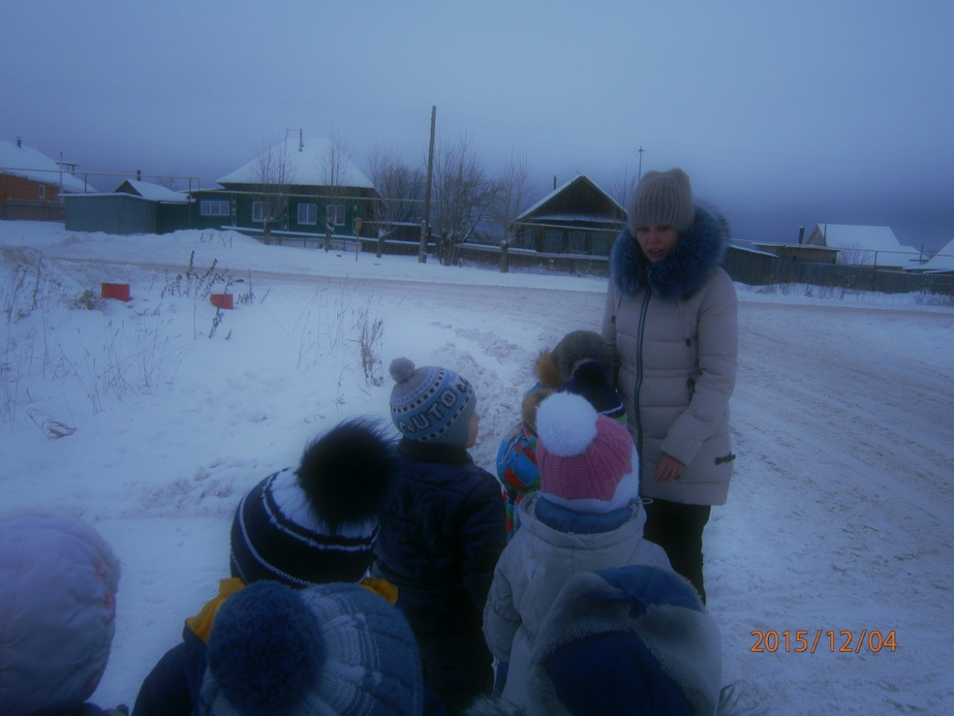

1. **Здесь мы с детьми рассматриваем улицу и то, что находится на ней.**

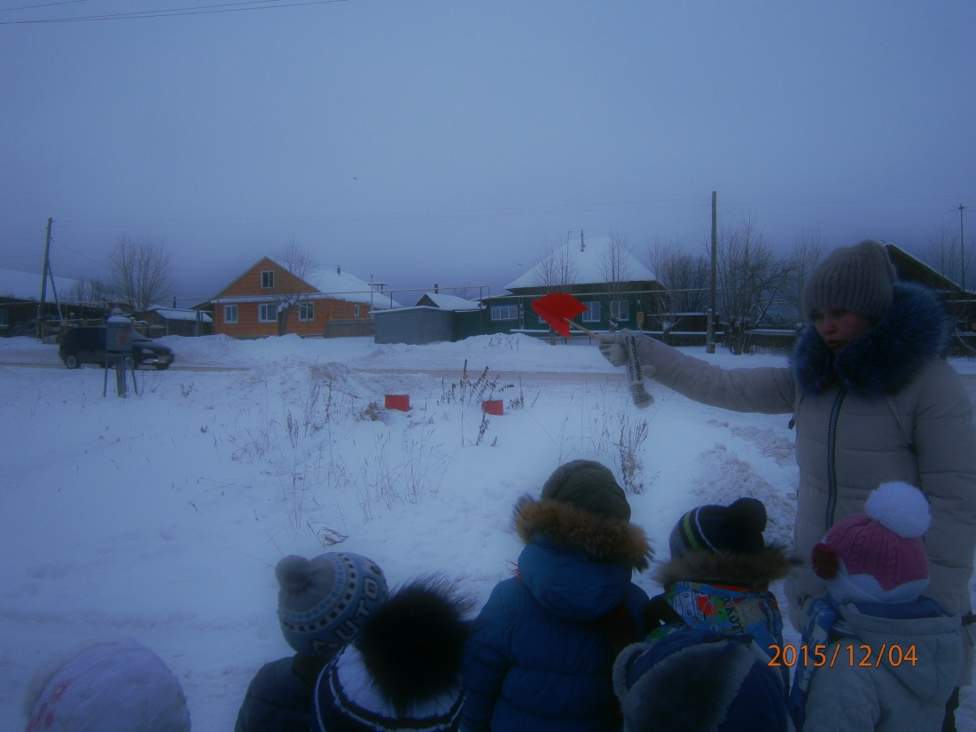

1. **Первой нашей остановкой был детский сад «Тополек». Детям было интересно узнать, что это за здание, так как раньше они о нем не знали.**

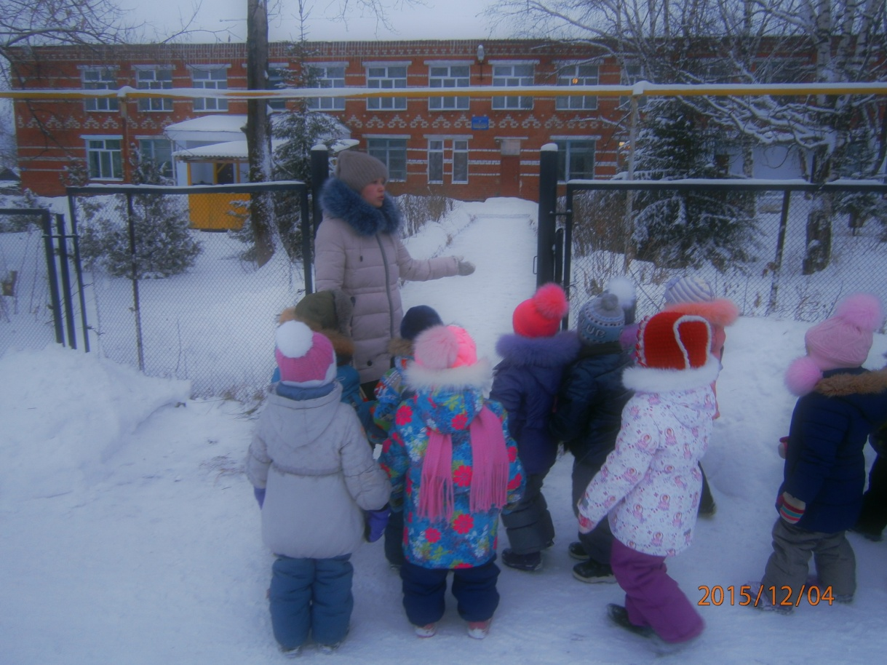

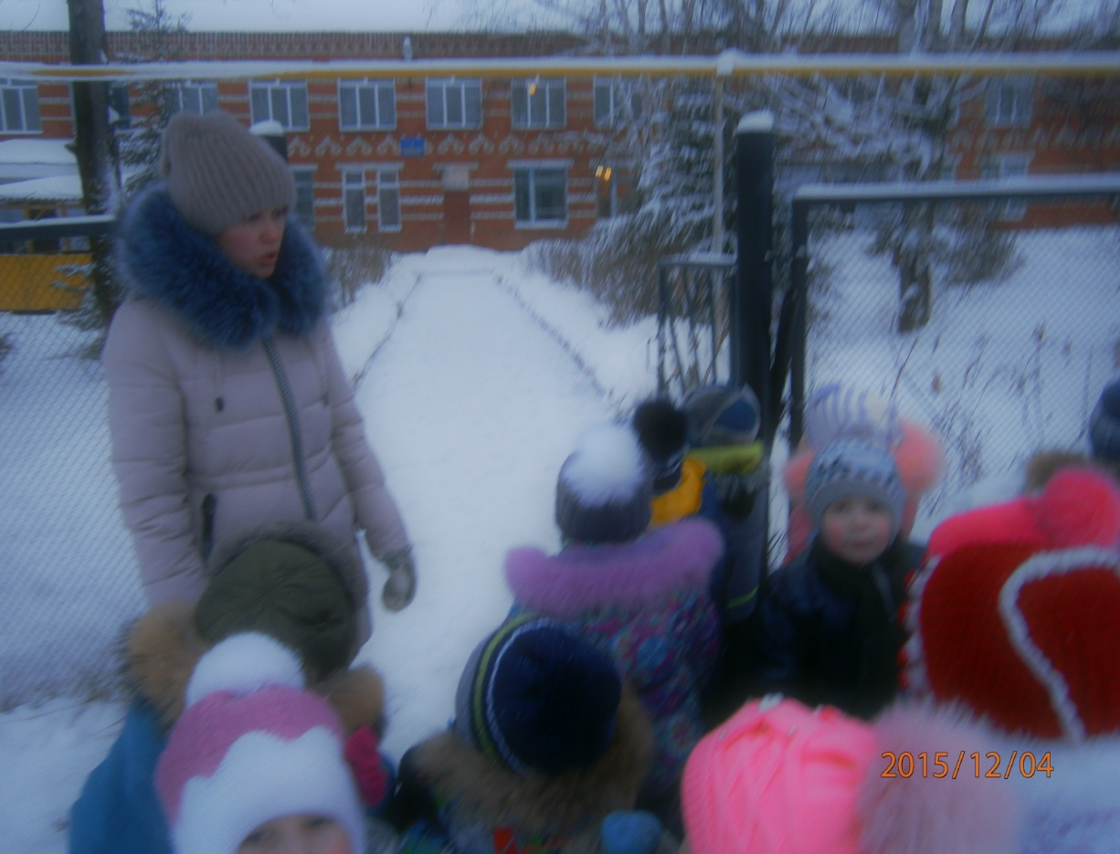

1. **По левой стороне улицы дети увидели знакомый им продуктовый магазин «Монетка».**

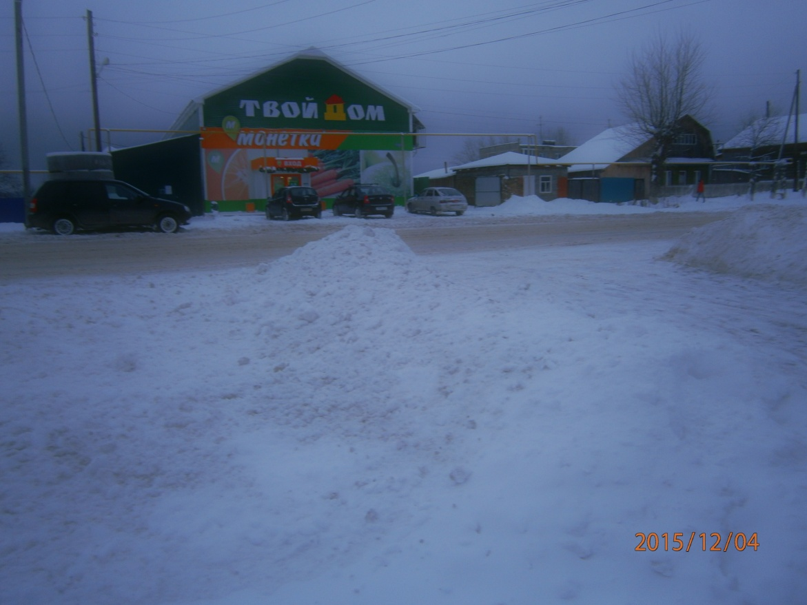

1. **Вторым здание, с которым познакомились дети, был районный суд.**

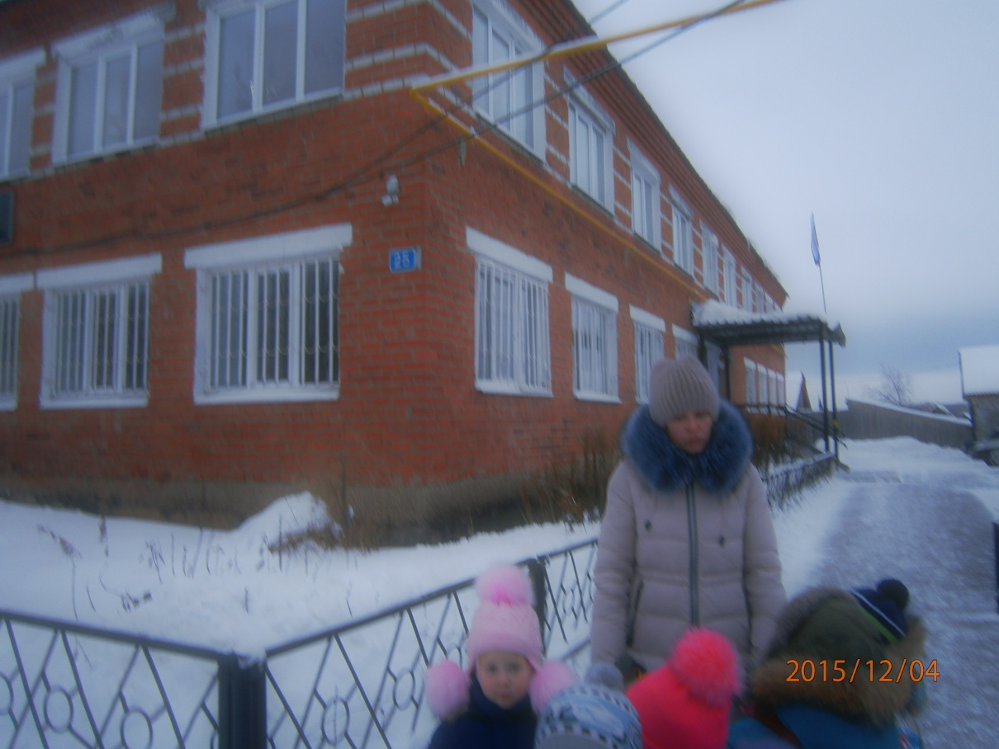

1. **А здесь дети узнали о здании банка, и его предназначении.**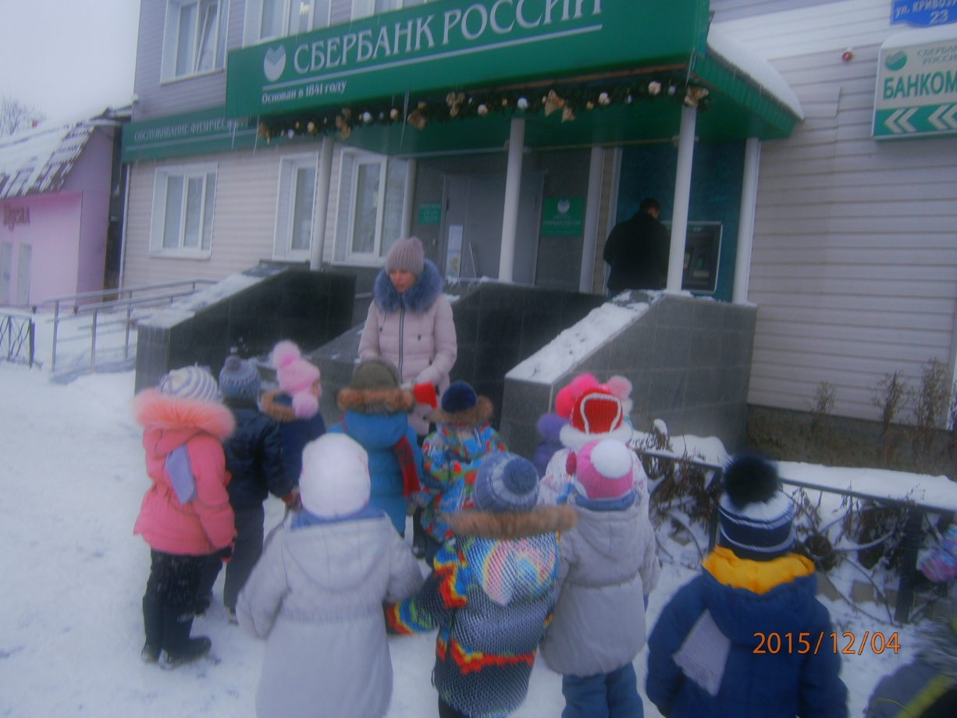
2. **Дальше мы прошли большой ряд магазинов и первым был магазин «Идеал»**

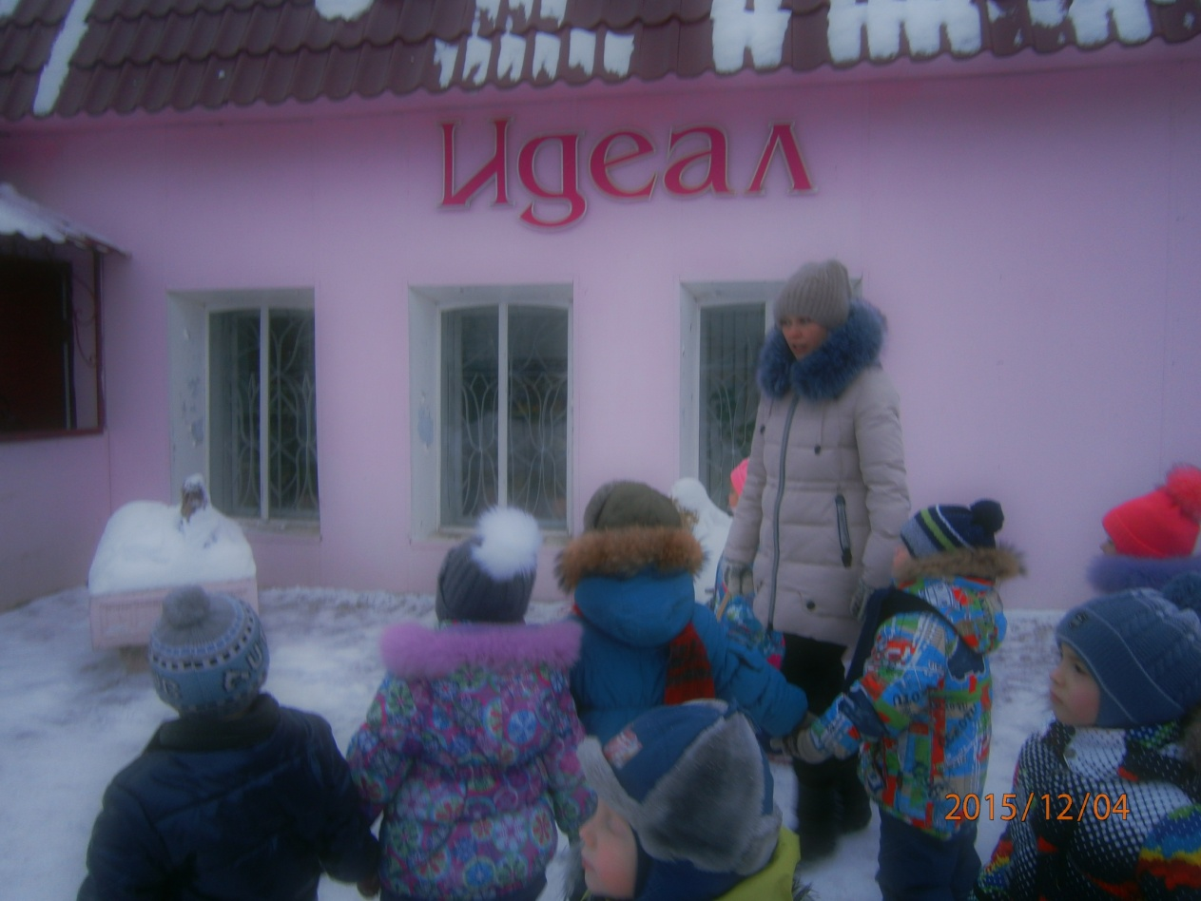

1. **Продуктовый магазин «Гастроном»**

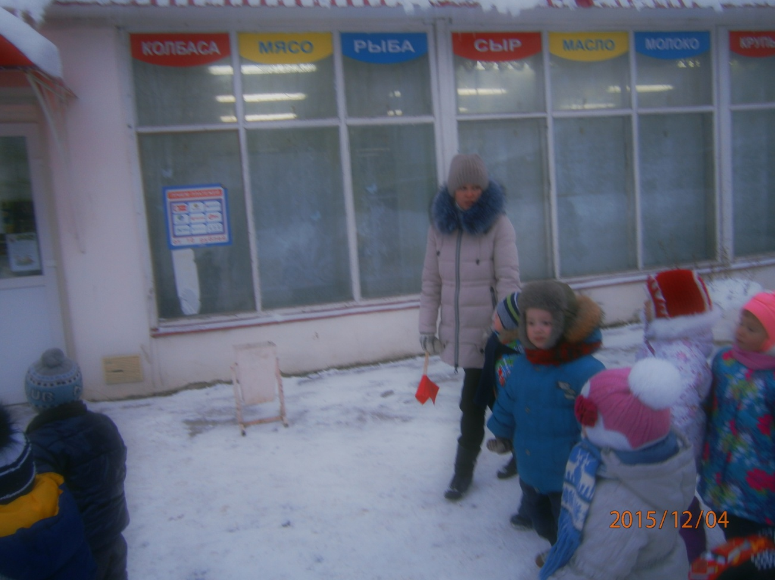

1. **Книжный магазин «Светлана» и много других магазинов.**

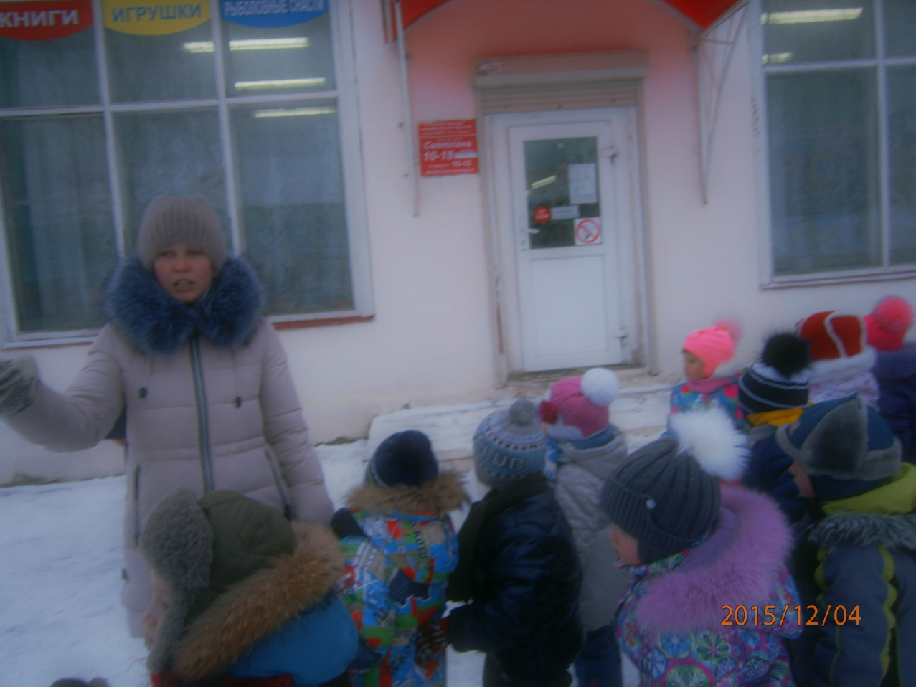

1. **Следующей нашей остановкой было здание полицейского участка.**

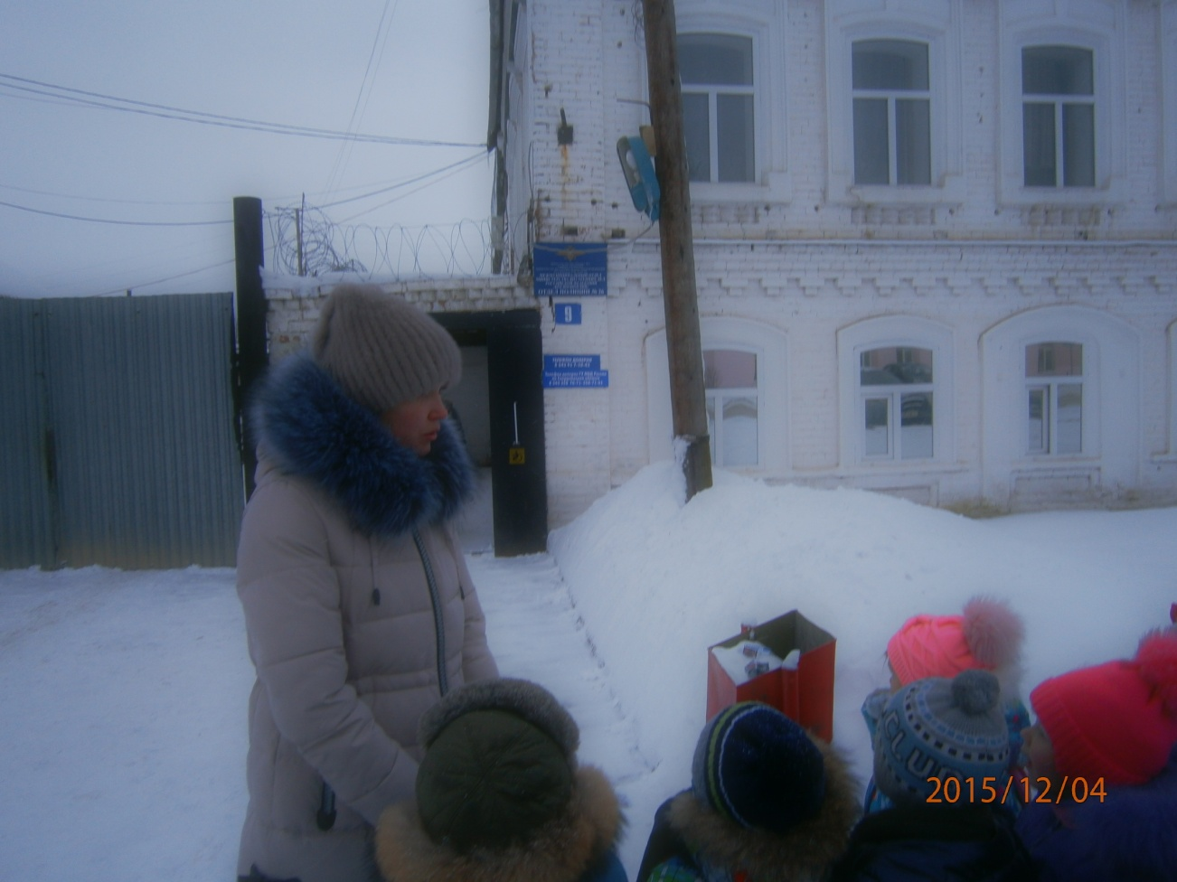

1. **Пройдя, немного дальне дети узнали о втором здании полиции, в котором выдают паспорт.** 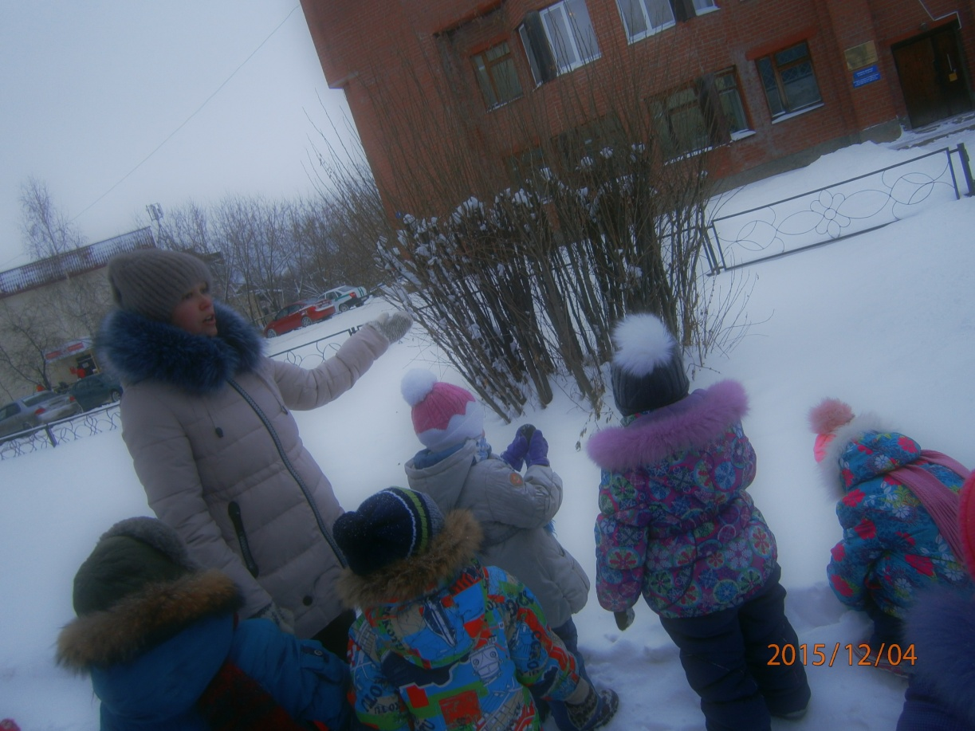
2. **Посмотрев на другую сторону улицы, мы увидели здание администрации.**

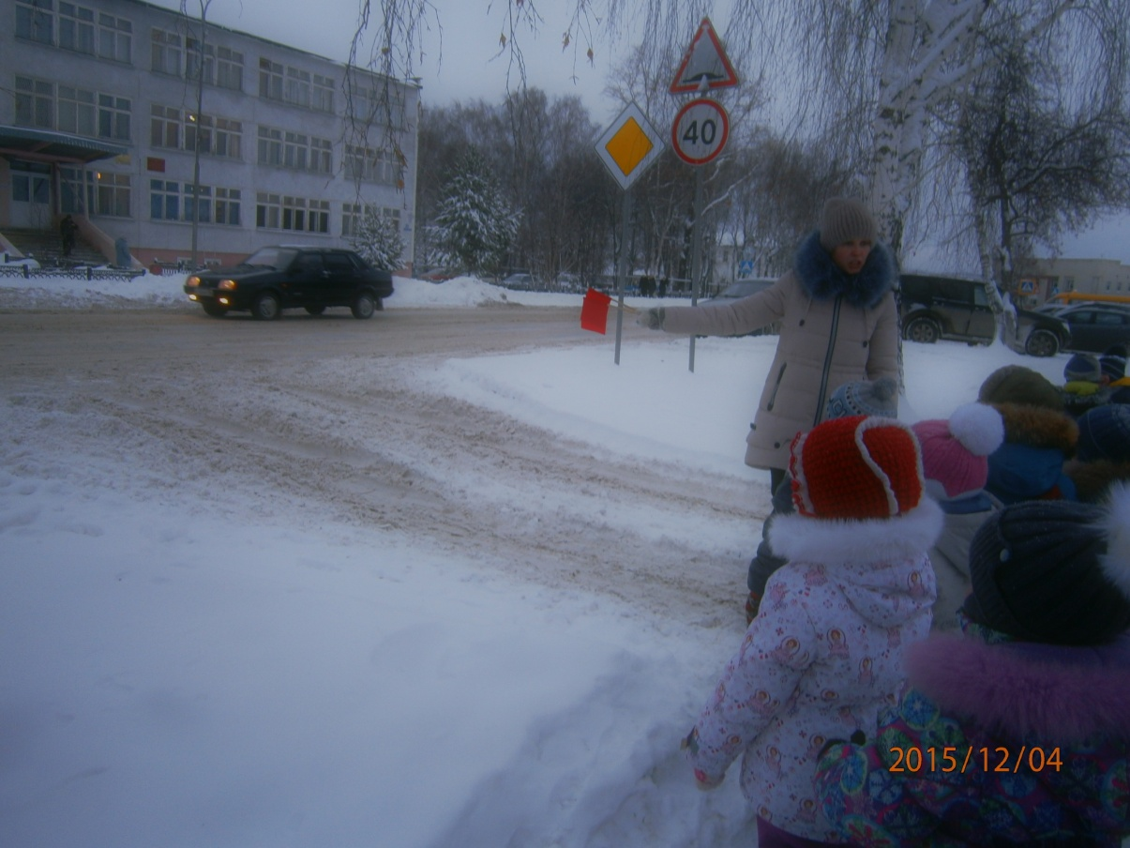

1. **Здесь же дети заметили знакомое им большое здание торгового центра и сами рассказали, что там находится.**

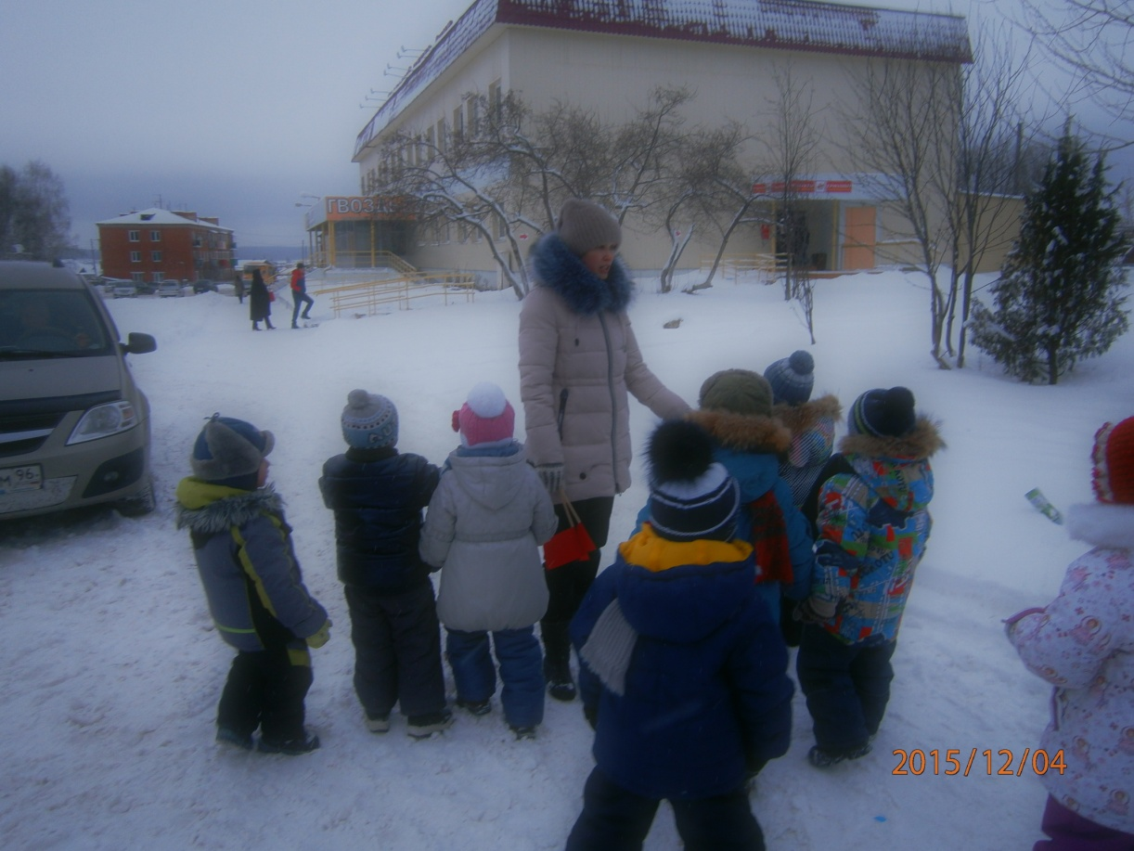

1. **Дальше мы с детьми отправились на красную площадь.**

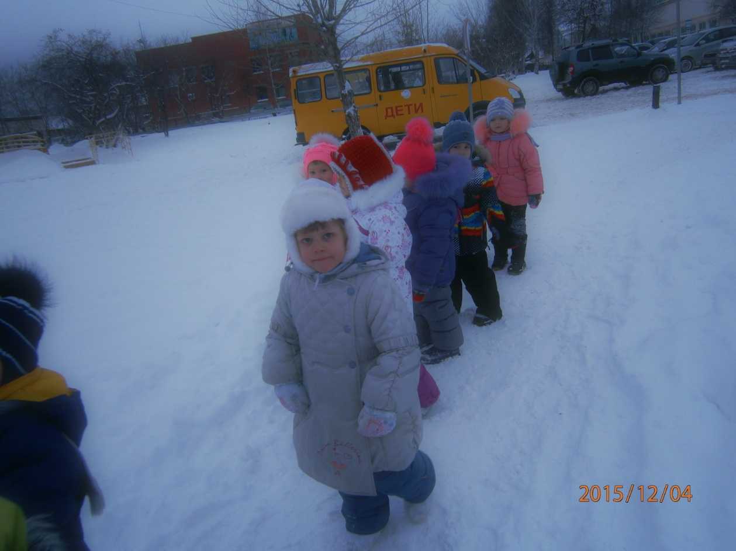

1. **На красной площади мы увидели конец улицы, церковь и парк.**

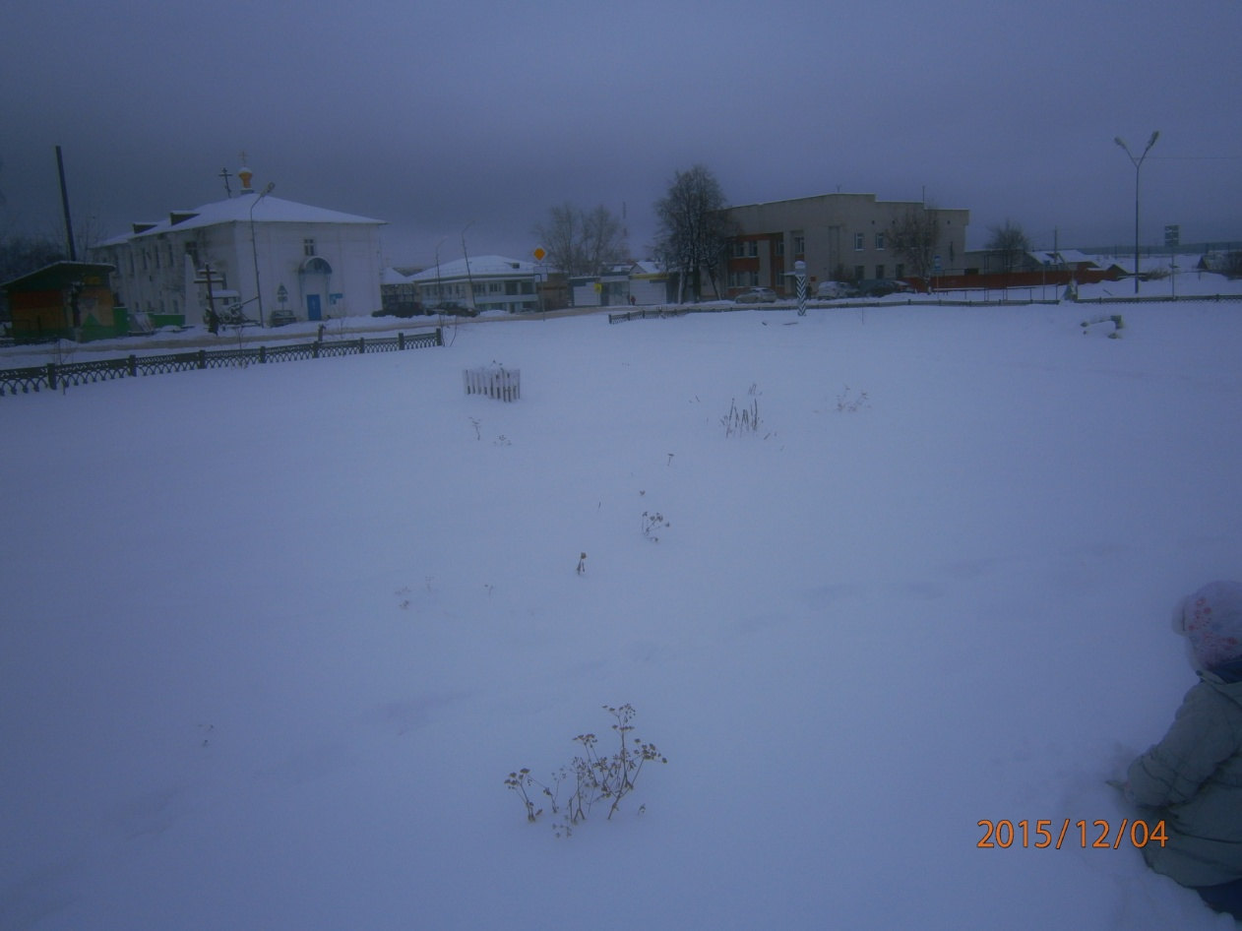

1. **Передохнув нам, предстоял обратный путь.**

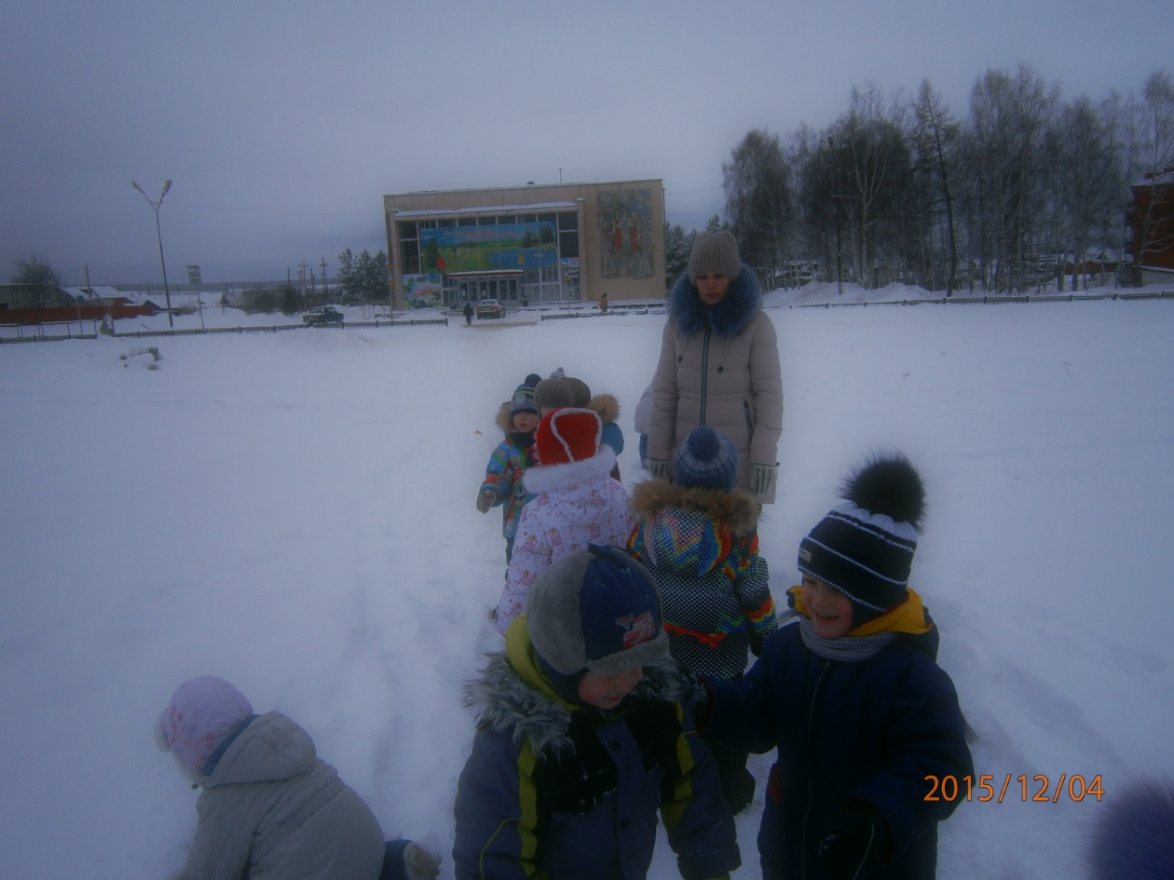

**Надеюсь, фотоотчёт о нашей экскурсии по родному поселку был для вас, интересным. Спасибо за внимание!**